Итоговое сочинение 2023–2024: что нужно знать родителям, чтобы помочь детям?
Приближается декабрь. Для кого-то этот месяц ассоциируется с Новым годом. А для выпускников 11-х классов декабрь — это первый выпускной экзамен: итоговое сочинение. Традиционно обязательное испытание вызывает много вопросов у школьников и их родителей.
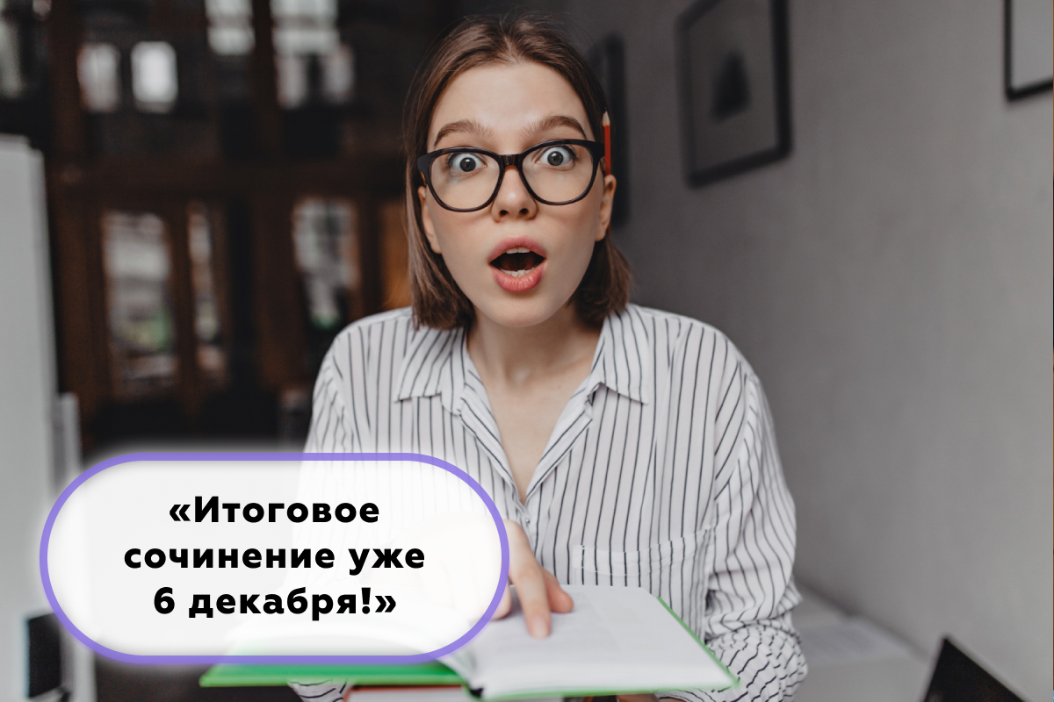

Когда одиннадцатиклассники пишут итоговое сочинение?
Обязательное написание итогового сочинения введено в школах страны с 2014–2015 учебного года. У выпускников 11-х классов есть три попытки:
- в первую среду декабря: в 2023–2024 учебном году этот день выпадает на 6 декабря;
- первую среду февраля: 7 февраля 2024 года;
- вторую среду апреля: 10 апреля 2024 года.
Дополнительные дни нужны школьникам, которые отсутствовали на экзамене или не смогли получить «зачет».
На выполнение работы дается 3 часа 55 минут. Однако, если школьники справятся с заданием раньше, они могут закончить экзамен досрочно.

Что дает декабрьское сочинение?
Итоговое сочинение — один из допусков к ЕГЭ. Этот экзамен сдают все без исключения одиннадцатиклассники, независимо от того планируют они поступать в гуманитарный или технический вуз, учатся очно в школе или находятся на домашнем обучении. Если ваш ребенок не получит «зачет», ему не разрешат сдавать государственные экзамены, и, соответственно, он останется без аттестата и права на поступление в вуз.
При поступлении в вуз выпускники, уверенные в высоком уровне работы, могут подать декабрьское сочинение как индивидуальное достижение. Приемная комиссия проверит его на соответствие критериям и может добавить до 10 баллов к результатам ЕГЭ. Точное количество баллов узнайте в том вузе, куда планирует поступать ваш ребенок.
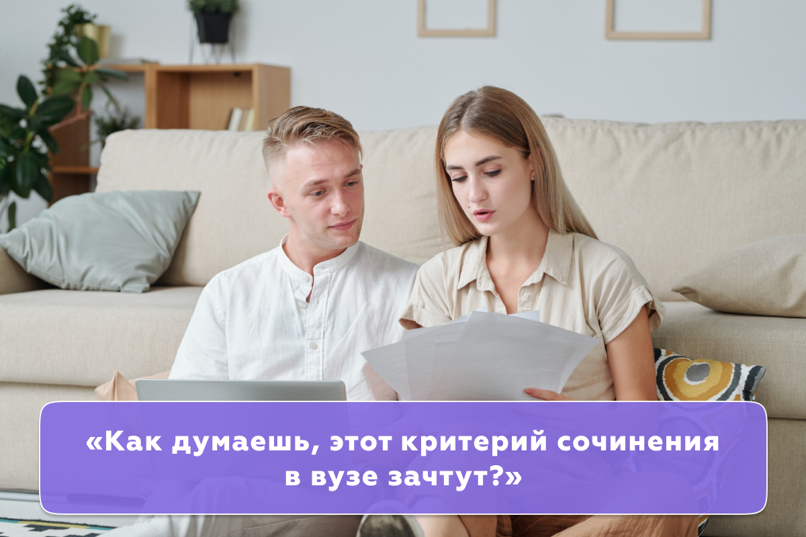

Каким требованиям должно соответствовать итоговое сочинение?
Комиссия начинает проверять сочинение с подсчета количества слов. Минимальная граница объема декабрьского сочинения — 250 слов. Учитываются все слова, в том числе служебные: предлоги, частицы, междометия. Если количество слов ниже установленной границы, работу даже не будут читать, и школьник получит «незачет».
Максимальное количество слов не определено. Рекомендуется придерживаться объема в 350 слов. Учителя считают, что так школьник сможет раскрыть все критерии, привести нужное количество аргументов. А сочинение будет конкретным, содержательным, без лишней «воды».
Второе требование — уникальность работы. Важно, чтобы сочинение не было заимствовано из интернета или из критической литературы. Допускается цитирование небольших фрагментов. Однако ваш ребенок должен указать источник, из которого он заимствовал материал. Если при проверке на самостоятельность окажется, что одиннадцатиклассник списал сочинение, он также получит «незачет».
Сочинения, которые соответствуют обязательным требованиям, комиссия проверяет по критериям.
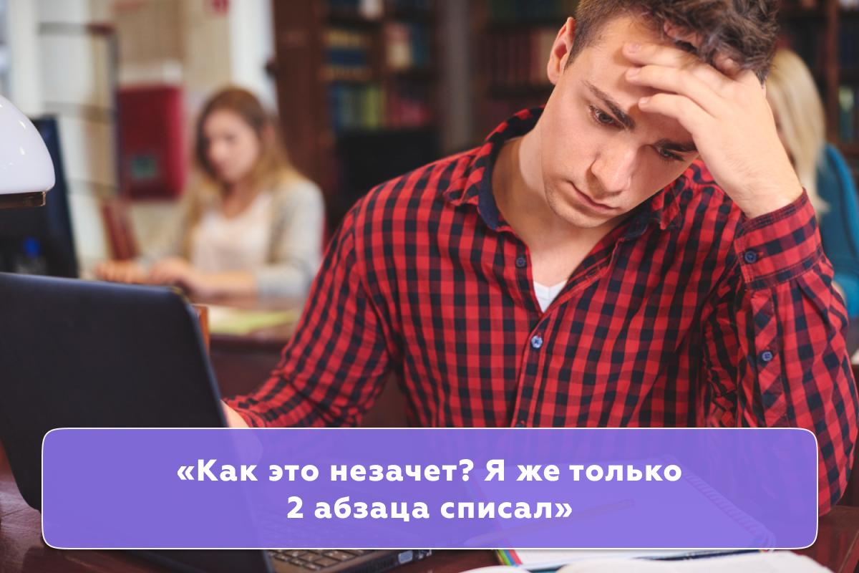

По каким критериям оценивают итоговое сочинение?
Выделяется пять критериев:
- сочинение раскрывает выбранную тему;
- в тексте присутствуют аргументы из литературного материала;
- композиция выдержана, сочинение логично и структурировано;
- качество речи не затрудняет понимание содержания;
- работа написана грамотно: на сто слов приходится не более пяти ошибок.
Чтобы у вашего ребенка приняли работу, он должен получить «зачет» по первому и второму пунктам, а также хотя бы еще один «зачет» по критериям 3–5.
По первому пункту оценивают содержание работы. Если выпускник не раскрывает тему, не отвечает на поставленный вопрос, он получает за сочинение «незачет».
Второй критерий демонстрирует способность рассуждать, приводить доказательства своей точки зрения, использовать при этом конкретные примеры из литературных произведений. Это могут быть произведения из школьной программы, дополнительной литературы, дневников, мемуаров, публицистических произведений и даже песен. Нельзя использовать пословицы и загадки. Важно, чтобы подросток не допускал фактические ошибки, то есть. не путал имена героев, искажал события произведений.

Откуда берутся темы для декабрьского сочинения?
За годы проведения экзамена скопился банк заданий, включающий в себя около 2 тыс. тем. Его поделили на 3 раздела:
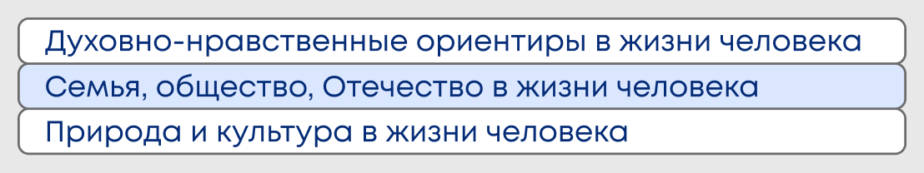
Выпускники получают на выбор шесть тем: по две из направления. Для каждого региона генерируется свой комплект. Узнать, какие именно темы будут предложены вашему ребенку, вы сможете за 15 минут до начала экзамена.
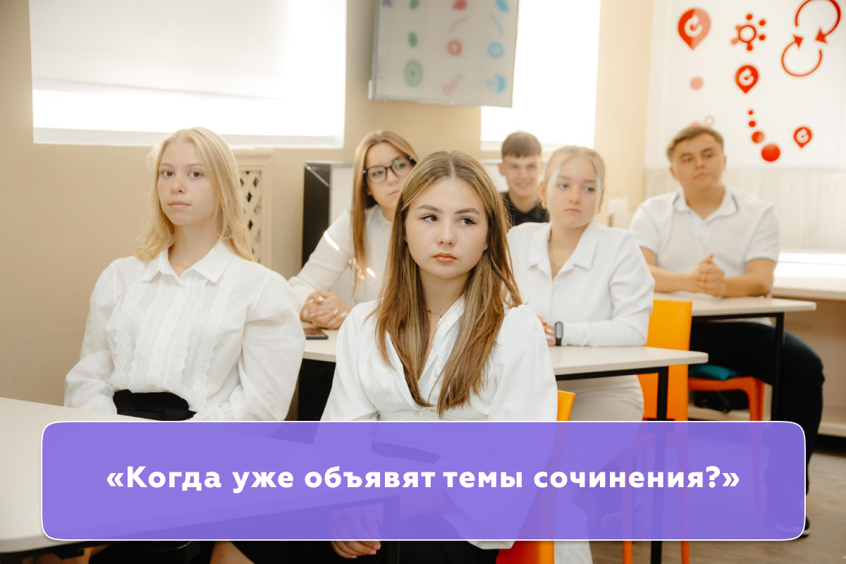

Как помочь ребенку подготовиться к декабрьскому сочинению?
Чтобы писать сочинения, нужно читать. К сожалению, не все подростки любят книги. Предложите своему ребенку небольшие рассказы, которые легко читать и просто запоминать. Подберите произведения из готовых списков, составленных по направлениям тем. Выберите по 3–5 текстов по каждому направлению. Обсудите, какие примеры можно привести из рассказов. Проверьте, чтобы ребенок не делал фактических ошибок.
Смотрите фильмы. Визуалы и аудиалы запоминают информацию через образы, картинки или звук. Это могут быть экранизации, максимально полно передающие содержание первоисточника, или научно-популярное кино для направления «Природа и культура в жизни человека». Конечно, никакой фильм не передает эмоции художественного произведения. Но в качестве аргумента его можно использовать. Главное, избегайте экранизаций с вольной трактовкой содержания.
Подростку нужна практика. Пусть пишет тексты в формате декабрьского сочинения. Читайте написанное ребенком. Следите за объемом, раскрытием темы, логикой повествования. Сочинение должно иметь четкую структуру с сопоставимыми по объему абзацами. Состоять из вступления, в котором ребенок формулирует тезис, основной части с двумя аргументами, подтверждающими произведениями. Посмотрите, чтобы в выводе школьник обращался к тезису и кратко пояснял, какие заключения сделал в сочинении. Исправьте языковые и речевые неточности. Помните, за них тоже снимают баллы и ребенок может получить «незачет».
Проведите психологическую подготовку подростка. Объясните, что в этой работе нет ничего страшного. Если вдруг не получится справиться с работой, будет еще две возможности ее написать. Дайте понять, что вы любите ребенка, независимо от результата экзамена, и для вас он самый умный, начитанный. Подросток должен быть спокойным и уверенным в своих силах.

